MAQUINA DE AMAZON AWS

Esta plataforma de Amazon AWS me parece mas zafarragosa al principio si no tienes un buen tutorial pero buscando por internet me tope con este

https://techexpert.tips/es/amazon-aws-es/maquina-virtual-ec2-ubuntu-linux/

Te voy a mostrar la muestra de que sigue activa, como es de muestra porfa confimame que lo has visto y en seguida la quito.

Al ser un poco rápida he dejado la configuración recomendada por defecto.
Esta ha sido mas complicada por que requeria de un certificado de seguridad para poder conectar es un certificado con la extension .pem

Aqui esta la en marcha que se denomina Instancia
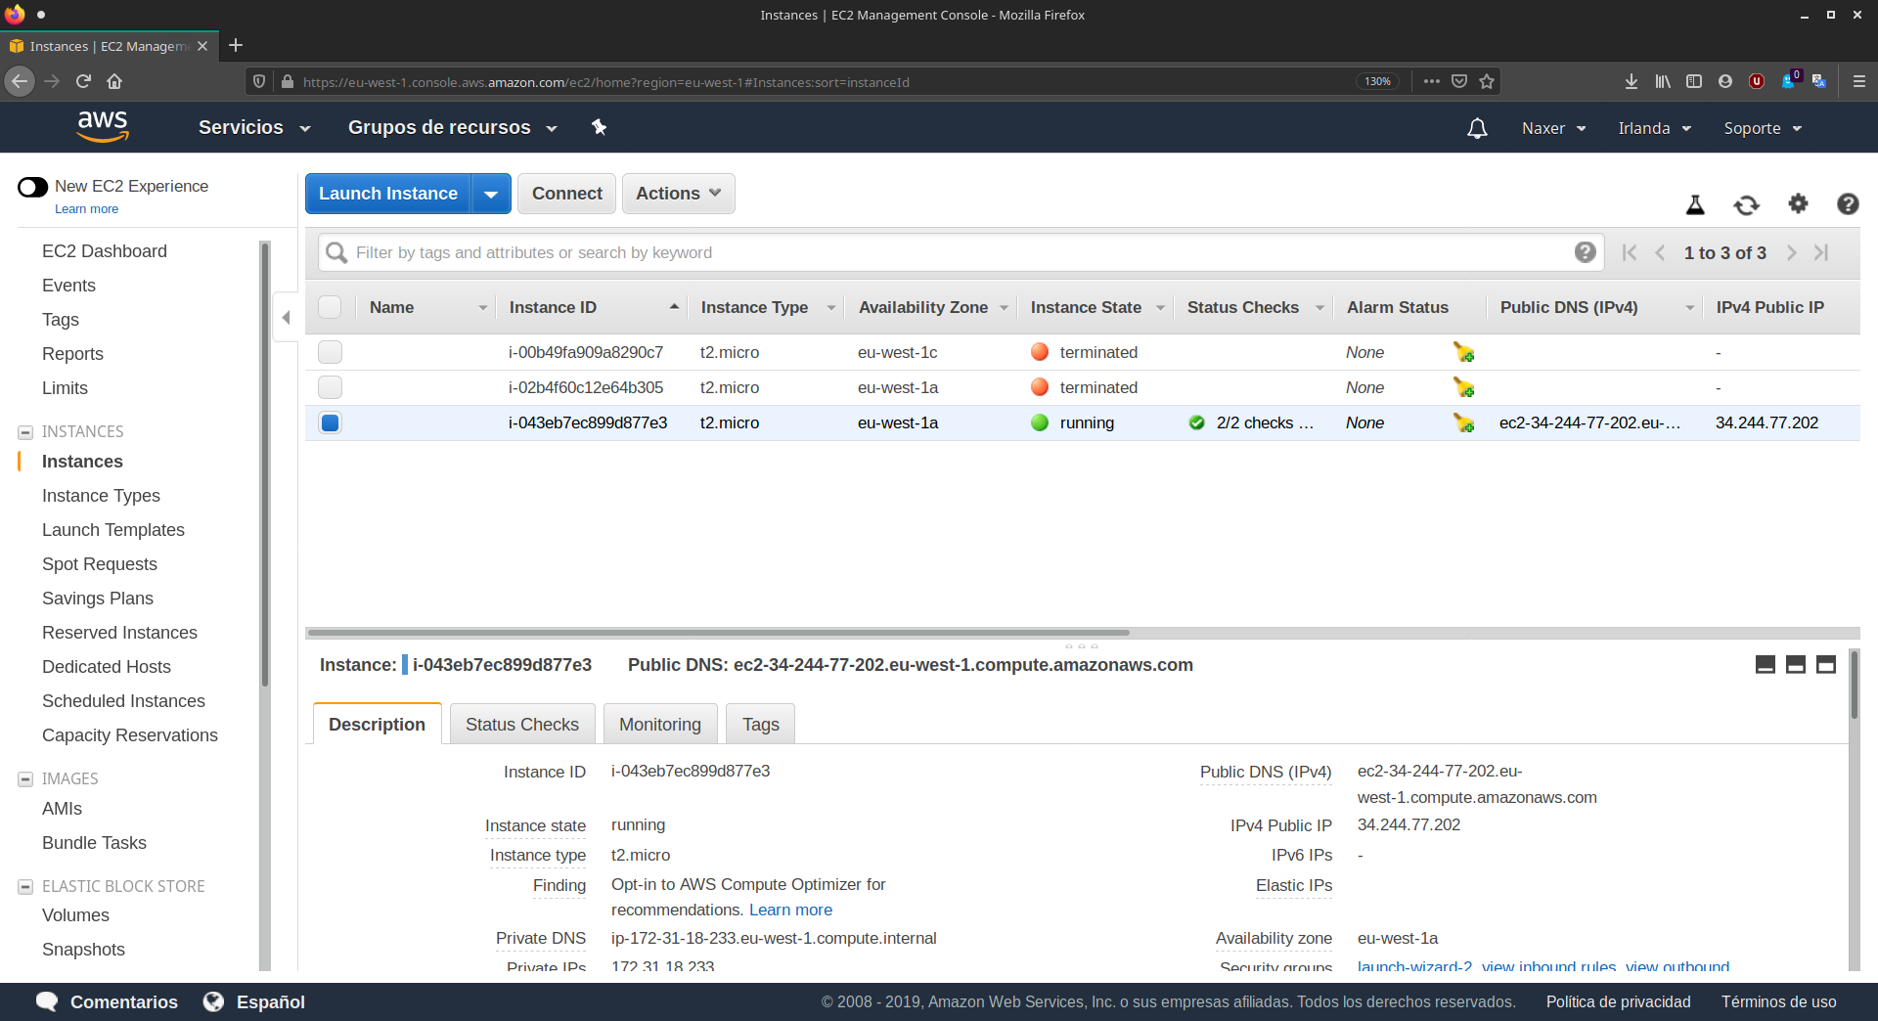

Seguidamente te muestro la conexión SSH a la maquina

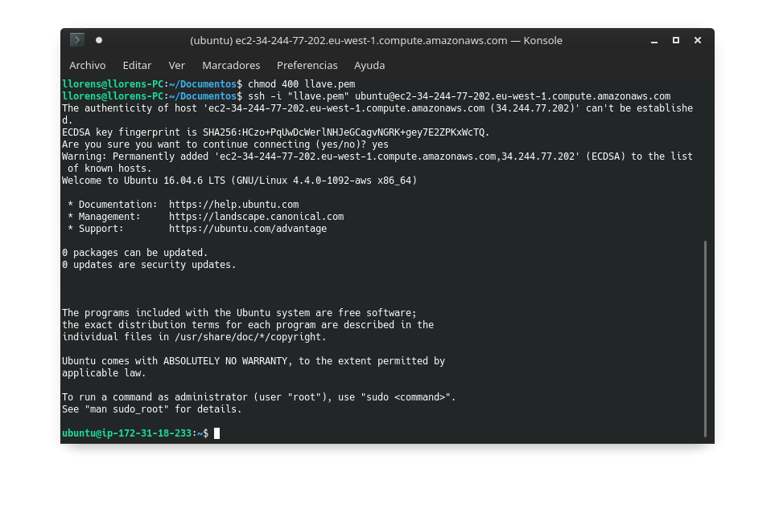

Ahora procedería a instalar el Apache y luego intentare conectar a la web

http://34.244.77.202/index.html

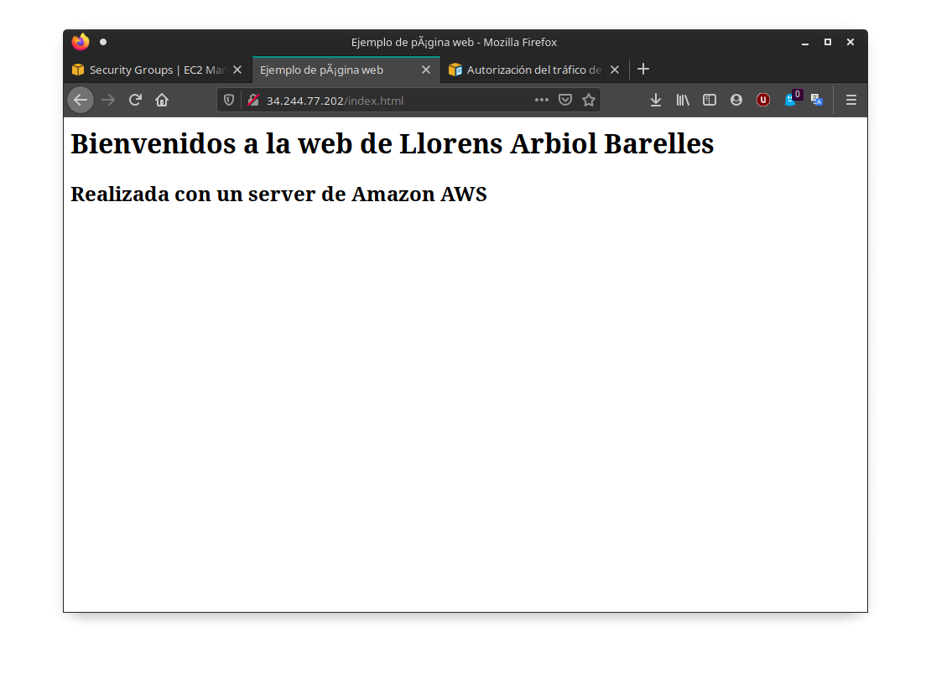

COSTE SEMANAL

Después de esperar una semana edito los trabajos para mirar el coste de Amazon y compararlos con Azure una pena que tuve problemas con Google Cloud.

Azure después de una semana

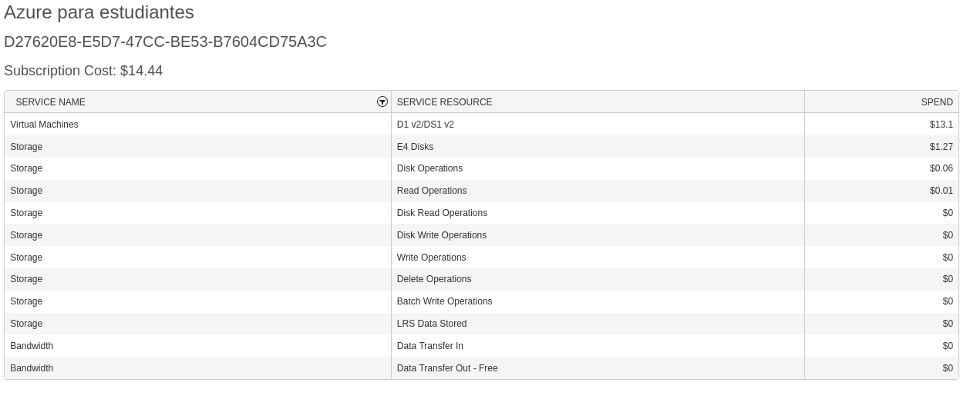

AmazonAWS

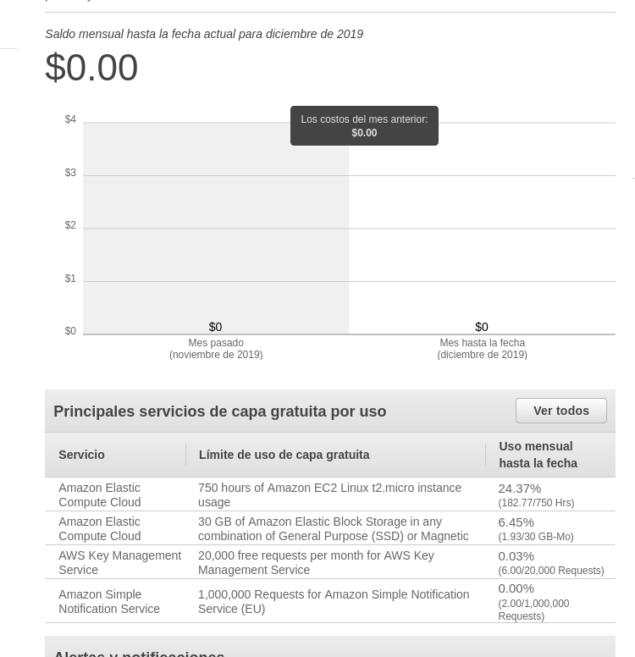
No he podido encontrar los costes reales por que según la web es gratuito, supongo que si estuviese mas dias y horas en marcha subirán los costes. Así si que podremos establecer el coste real.

